

**Астана қаласында сыртқы (көрнекі) жарнаманы орналастырудың тәртібі мен шарттары туралы қағида туралы**

***Күшін жойған***

Астана қаласы мәслихатының 2015 жылғы 18 наурыздағы № 340/48-V шешімі. Астана қаласының Әділет департаментінде 2015 жылы 30 сәуірде № 902 болып тіркелді. Күші жойылды - Нұр-Сұлтан қаласы мәслихатының 2019 жылғы 27 маусымдағы № 399/52-VI шешімімен

      Ескерту. Күші жойылды - Нұр-Сұлтан қаласы мәслихатының 27.06.2019 № 399/52-VI (алғашқы ресми жарияланған күнінен кейін күнтізбелік он күн өткен соң қолданысқа енгізіледі) шешімімен.

      Қазақстан Республикасының "Қазақстан Республикасы астанасының мәртебесі туралы" 2007 жылғы 21 шілдедегі, "Жарнама туралы" 2003 жылғы 19 желтоқсандағы, "Қазақстан Республикасы тіл туралы" 1997 жылғы 11 шілдедегі заңдарына сәйкес Астана қаласының мәслихаты **ШЕШТІ:**

      1. Астана қаласында сыртқы (көрнекі) жарнаманы орналастырудың тәртібі мен шарттары туралы қағида қосымшаға сәйкес бекітілсін.

      2. Осы шешім алғашқы ресми жарияланған күнінен кейін күнтізбелік он күн өткен соң қолданысқа енгізіледі.

|  |  |
| --- | --- |
| Астана қаласы мәслихаты |  |
| сессиясының төрағасы | Т. Оразақов |
| Астана қаласы |  |
| мәслихатының хатшысы | С. Есілов |

|  |  |
| --- | --- |
|  | Астана қаласы мәслихатының 2015 жылғы 18 наурыздағы № 340/48-V шешіміне қосымша |

**Астана қаласында сыртқы (көрнекі) жарнаманы**  
**орналастырудың тәртібі мен шарттары туралы**  
**ҚАҒИДА**  
**1. Жалпы ережелер**

      1. Осы Астана қаласында сыртқы (көрнекі) жарнаманы орналастырудың тәртібі мен шарттары туралы қағида (бұдан әрі - Қағида) Қазақстан Республикасының "Қазақстан Республикасындағы тіл туралы" 1997 жылғы 11 шілдедегі № 151, "Жарнама туралы" 2003 жылғы 19 желтоқсандағы № 508, "Қазақстан Республикасы астанасының мәртебесі туралы" 2007 жылғы 21 шілдедегі № 296, "Рұқсаттар және хабарламалар туралы" 2014 жылғы 16 мамырдағы № 202-V ҚРЗ заңдарына, Қазақстан Республикасы Үкіметінің 2008 жылғы 7 ақпандағы № 121 қаулысымен бекітілген Елді мекендерде сыртқы (көрнекі) жарнама объектілерін орналастыру ережесіне, ҚР СТ 1633-2007 "Қалалық және ауылдық елді мекендердің автомобиль жолдарындағы және аумақтарындағы сыртқы жарнама" Қазақстан Республикасының 2007 жылғы 2 қыркүйектегі № 501 Мемлекеттік стандартына, 2012 жылғы 15 желтоқсандағы № 581 "Қазақстан Республикасындағы құрылыс нормалары мен ережелеріне" сәйкес әзірленді.

      2. Қағида сыртқы (көрнекі) жарнама (бұдан әрі - Жарнама) объектілерін орналастыру, Астана қаласының коммуналдық меншігіндегі қала мүлкін пайдалану, Жарнама объектілерін орнату мен пайдалану, Астана қаласының аумағында Жарнама объектілерін орнатуға рұқсат беру және осы Қағиданың сақталуын бақылауды жүзеге асыру тәртібі мен шарттарын белгілейді.

      3. Осы Қағида Астана қаласының аумағында Жарнама жасайтын, тарататын, орналастыратын және пайдаланатын жеке және заңды тұлғалардың қызметi процесiнде туындайтын қатынастарға қолданылады.

      4. Жарнама объектілерін орналастыру мен орнату осы Қағидада белгіленген тәртіппен уәкілетті орган берген рұқсат негізінде жүзеге асырылады.

**2. Қағидада пайдаланылатын негізгі ұғымдар**

      5. Осы Қағидада мынадай ұғымдар пайдаланылады:

      сыртқы (көрнекі) жарнама - жарнама құрылғыларында, жылжымалы және жылжымайтын объектiлерде орналастырылған және елдi мекендерде ашық кеңiстiк пен ортақ пайдаланудағы автомобиль жолдарының бөлiнген белдеулерiнде көруге қол жетімді жарнама;

      маңдайша - ғимаратқа кіру орындарының саны бойынша оған кіру шегінде және (немесе) алып отырған аумақтың қоршауына кіруде, сондай-ақ меншік (жалға алынған) ғимараттардың шегіндегі төбелер мен қасбеттерде, оларға жапсарлас салынған құрылыстар мен уақытша салынған құрылыстарда, тауар сату, жұмыстар орындау мен қызмет көрсету орындарында орналасатын жеке және заңды тұлғаларды бірегейлендіру құралдарын қосумен олардың қызмет түрі туралы ақпарат;

      жөнсiз жарнама - мазмұнына, уақытына, таратылу, орналастырылу орны мен тәсiлiне Қазақстан Республикасының заңнамасында белгiленген талаптардың бұзылуына жол берiлген жосықсыз, дәйексiз, әдепсiз, көрiнеу жалған және жасырын жарнама;

      нұсқағыш - жерде немесе түйіспелі желі мен жарықтандыру тіректерінде орнатылған, ұйымның, сауда немесе өзге де объектінің орналасқан жерін көрсететін және оған тікелей жақын орналасқан, оның атауы туралы ақпаратты қамтитын, көлемі кемінде екі шаршы метр жарнама құрылғысы, сондай-ақ оны бірегейлендіру мен навигация құралдары;

      жұмыс тәртібі туралы ақпарат - қосымша бөлшектер мен құрылғылар арқылы ғимаратқа кіруде сыртқы қабырғаға не кіреберістегі есіктерге орнатылатын тиісті субъектінің ресми атауы және оның жұмыс кестесі туралы ақпараттық сипаттағы мәлімет;

      жарнама құрылғылары - жарнама бейнесі мен жарнама ақпаратын орналастыруға, орнатуға немесе көрсетуге арналған сыртқы (көрнекі) жарнаманың түрлі көлемді немесе жазық объектілері, соның ішінде электрондық және бейне түсірілімдерді көрсету үшін экрандар мен электрондық табло (жарнама-ақпараттық объект);

      жүгiртпе жол - теледидар экрандарында, сондай-ақ дербес мониторларда - тұрақты орналастыру объектiлерiнде жиынтығында белгiлi бiр ақпаратты құрайтын әрiптер, цифрлар, белгiлер тiркесiнiң тiзбектесiп алмасуымен (қозғалуымен) сипатталатын теледидар бойынша, кино және бейнеқызмет көрсетуде берiлетiн жарнама таратудың тәсiлi;

      төбе құрылғы - ғимараттың (құрылыстың, құрылғының) төбесінде орнатылған, онда Жарнама объектілерін орналастыруға арналған металлды қаңқа;

      консольдік құрылғы - маңдайшаны, жұмыс тәртібі туралы ақпаратты орнатуға пайдаланылатын, ғимараттың қасбетіне перпендикулярды түрде орналасқан тірек, кронштейн түрінде орындалған конструкция түрі;

      жарнама алаңының тұжырымдамасы - жарнама орны шегінде сыртқы (көрнекі) жарнаманы, маңдайшалар мен жарнаманың өзге де объектілерін орналастыру үшін ғимараттың (құрылыстың, құрылғының) немесе жарнамалық-ақпараттық құрылғы сыртқы тегістігін кешенді ресімдеу мен жабдықтауды көздейтін, бөлек құжат немесе жылжымайтын мүлік объектісін салу, қайта жаңарту кезінде жалпы жобалау құжаттамасының бөлігі түріндегі сәулет және қала құрылысы органы келісетін көркемдік тұжырымдама;

      уәкілетті орган - Астана қаласының аумағында жарнаманы шығару, тарату мен орналастыруды бақылауды жүзеге асыратын Астана қаласы әкімдігінің құрылымдық бөлімшесі.

**3. Қағиданың мақсаты мен міндеттері**

      6. Қағиданың негізгі мақсаты мен міндеттері:

      1) жарнаманы тарату, орналастыру мен пайдалану үшін қажетті жағдайды қамтамасыз ету;

      2) жөнсіз жарнамаға жол бермеу және оны болдыртпау;

      3) Жарнама объектілерінің пайдаланылуын, сондай-ақ оның таратылуы мен орналастырылуын бақылау.

**4. Сыртқы (көрнекі) жарнама объектілеріне қойылатын талаптар**

      7. Жарнаманы орналастыру плакат, транспарант, флаг, стенд, жарық беруші табло, билборд, стела, нұсқағыш, афиша түрінде және жарнама құрылғыларында, жылжымалы және жылжымайтын объектілерде, жарнаманы стационарлық орналастырудың өзге де объектілерінде жарнамалық суреттерді және жазуларды салу мен көрсетудің өзге де тәсілдерімен жүзеге асырылады.

      Сауда объектілері, қоғамдық тамақтану, тұрмыстық қызмет саласындағы объектілер орналастыратын:

      маңдайша;

      жұмыс тәртібі туралы ақпарат;

      мынадай сипаттағы сырттан көру үшін сөре мен терезенің сыртқы және ішкі ресімделуі:

      сауда өнімінің үлгілері;

      меншік бейімделу құралдары;

      декоративтік және мерекелік безендіру сияқты жарнама объектілері Жарнама объектілеріне жатпайды.

      8. Жылжымайтын объектілер толығымен не олардың жекелеген бір бөлігі тиісті субъектінің меншік құқығында, өзге де мүлік құқығында иелігінде болса, сондай-ақ азаматтық-құқықтық мәміле негізінде оның пайдалануында болса, Жарнама объектілерін орналастыруға рұқсат беріледі.

      Көлiк құралдарында жарнама тарату, орналастыру жол қозғалысы қауiпсiздiгiнiң ережелерi сақтала отырып, көлiк құралдарының меншiк иелерiмен және егер заңда немесе шартта осы мүлiкке өзге де заттық құқықтарға ие тұлғаларға қатысты өзгеше көзделмесе, көлiк құралдарына өзге де заттық құқықтарға ие тұлғалармен жасалған шарттардың негiзiнде жүзеге асырылады.

      9. Астана қаласында орналастырылатын Жарнама объектілері қауіпсіз, құрылыс нормалары мен ережелеріне сәйкес болуы тиіс.

      10. Астана қаласының аумағында жарнама құрылғыларын орналастыру Қағидаға 1, 2 және 3-қосымшаларда (нұсқағыштарды қоспағанда) көзделген жарнама-ақпараттық объектілерді орналастыру сызбаларына сәйкес жүзеге асырылады.

      11. Құрылыстың жаңа объектілері бойынша жарнама алаңының тұжырымдамасы жобалау мен нобайлық жобаны әзірлеу сатысында әзірленеді.

      12. Ғимаратты (құрылыстарды, құрылғыларды) қайта жаңарту кезінде жарнама алаңының тұжырымдамасы қайта жаңарту жөніндегі жобалау құжаттаманың бір бөлігі ретінде әзірленеді.

      13. Астана қаласының аумағында орналастырылатын жарнама құрылғыларының үлгілерін уәкілетті орган қарайды және келіседі.

      14. Жарнама:

      жолдың көлік-пайдалану сапасын төмендетпеуі;

      көлік құралдарының қозғалыс қауіпсіздігі мен қоршаған ортаны қорғау талаптарын бұзбауы;

      жол белгiлерiне және нұсқағыштарға ұқсас болмауы, олардың көрiнуiн немесе қабылдау тиiмдiлiгiн нашарлатпауы;

      жол пайдаланушылардың көзін қарықтырмауы;

      жол белгісінде, оның тірегі немесе қозғалысты реттеуге арналған кез келген басқа құрылғыда орналаспауы;

      жол қозғалысын реттеу құралдарын көруді нашарлатпауы немесе олардың тиімділігін төмендетпеуі;

      ішкі және сыртқы жарықтандыруда жол белгілерінің фотометриялық сипаттарынан жоғары бейнелеу бөлшектерінің жарықтығына ие болмауы;

      жасанды жарықтандыруы жоқ жол белгілері бар жолдардың учаскелерінде тәуліктің қараңғы уақытында жарықтандырмауы;

      көлік айналымы, автомобиль жолдарының қиылыстары мен қосылу, теміржол өтпелері мен жасанды құрылыстар көрінетін есептік қашықтықтан жақын аймақта орналаспауы тиіс.

      15. Тарих пен мәдениет ескерткiштерi, ғибадат ету объектiлерi аумағында, сондай-ақ ерекше қорғалатын табиғи аумақтарда Жарнаманы орналастыруға жол берілмейді.

      16. Қазақстан Республикасының заңнамасына сәйкес өндірілуі мен сатылуына тыйым салынған тауарлардың (жұмыстардың, көрсетiлетiн қызметтердiң) Жарнамасына жол берiлмейдi.

      Егер жарнама берушi жүзеге асыратын қызмет лицензиялануға жататын болса, онда тиiстi тауарды (жұмыстарды, көрсетiлетiн қызметтердi) жарнамалау кезiнде, сондай-ақ жарнама берушiнiң өзiн жарнамалау кезiнде лицензияның нөмiрiн және лицензия берген органның атауын көрсету қажет.

      17. Жарнама құрылғыларына қойылатын талаптар:

      1) ішкі және сыртқы жарықтандыруда Жарнаманың бейнесіндегі бөлшектердің жарықтығы 2010 жылғы 6 желтоқсандағы № 546-од ҚР СТ 1125 "Жол қозғалысын ұйымдастырудың техникалық құралдары. Жол белгілері. Жалпы техникалық талаптар" (МемСТ 10807-78)" бойынша жол белгілерінің фотометриялық сипаттарынан жоғары болмауы тиіс;

      2) Жарнама құралдарының құрылғы талаптарға және белгіленген тәртіппен қолдану үшін қабылданған және (немесе) рұқсат берілген басқа да нормативтік құжаттарға сәйкес келетін жүктемелер мен әсер етушілерді ескерумен жобалану, өндірілу мен орнатылу тиіс;

      3) қаттылық пен бекітілудің конструктивтік бөлшектері (бұранды бірігулер, тірек бөлшектері, технологиялық жабынды және басқалар) безендіру бөлшектерімен жабылу тиіс;

      4) жарнаманы орналастыру құралдарын бекіту кезінде құрылғылардың зақымдануына, сондай-ақ олардың беріктігі мен орнықтығын азайтуға жол берілмейді;

      5) Жарнама құралдарында электр және өрт қауіпсіздігінің талаптарын қамтамасыз ететін, өнеркәсіптік өндірілген жарықтандыру құралдары пайдаланылады. Электр желісіне қосылатын жарықтандыру құралдары мен құрылғылары Электр құрылғыларын орнату ережесінің талаптарына, ал оларды пайдалану - Пайдалану және қауіпсіздік техникасы ережесінің талаптарына сәйкес болуы тиіс;

      6) жарнаманы ішкі және сыртқы жарықтандыру кезінде жарықтандыру құралдары мен құрылғылары жол жүру бөлігіне жарық сәулесі тікелей түспейтіндей орнатылу тиіс. Маңдайшының жарықтандыру жылт-жылт еткен, бәсеңдетілген жарығы болмауы тиіс, тұрғын орынжайлардың терезелеріне сәулелерді тікелей бағыттамауы тиіс.

      7) жарықтандыру құралдары мен құрылғыларын бекіту олардың құрылғы тірек бөлігімен берік қосылуын қамтамасыз ету және жүктемелер мен әсер етушілердің нормативтік жел, қар, вибрация және басқа да түрлерін көтеру тиіс;

      8) жарнама жарығын қосу мен өшіру сыртқы жарықтандыруды қосумен және өшірумен бір уақытта жүргізілу тиіс;

      9) Жарнама құралдарында жарнама ақпаратын ауыстыру жол қозғалысы қауіпсіздігінің талаптарын сақтаумен көлік құралдарының газонға кірусіз жүргізілу тиіс.

      18. Жарнама құрылғыларын, маңдайшаларды, жұмыс тәртібі туралы ақпаратты орналастыру, жайма сөре мен терезелерді безендіру кезінде:

      1) маңдайшыны орналастыру орнына қойылатын талаптарды бұзуға;

      2) әріптердің тік орналасуына;

      3) терезе және есік орындарын, сондай-ақ витраждар мен жайма сөрелерді толығымен немесе ішінара жабуға;

      4) жарнама құрылыстарын, маңдайшаларды тұрғын орынжайлар шегінде, соның ішінде қасбеттің тұйық жағында орналастыруға;

      5) жарнама құрылыстарын, маңдайшаларды лоджия мен балконда орналастыруға;

      6) жарнама құрылыстарын, маңдайшаларды объектілер қасбеттерінің сәулеттік бөліктерінде, соның ішінде колонналарда, пилястраларда, ою-өрнектерде, жапсырылып мәнерленген заттарда орналастыруға;

      7) жарнама құрылыстарын, маңдайшаларды орнатылған мемориалдық тақтайшалардан кемінде екі метр қашықтықта орналастыруға;

      8) көше атауы мен үй нөмірінің сілтемелерін жабуға;

      9) жарнама құрылыстарын, маңдайшаларды қасбеттің үстіне сәнді-көркемдік және (немесе) мәтіндік бейнені (сырлау, жабыстыру әдісімен және өзге де әдістермен) тікелей салу, сыртқы (көше) жағынан жайма сөре мен терезені безендіру арқылы орналастыруға, жарық қорапшасымен және жарық экрандарымен витрина әйнегін ауыстыруға;

      10) құрылғы жайма сөресінде электрондық тасығыштарды - экрандарды жайма сөре әйнегінің барлық биіктігіне және (немесе) ұзындығына орнатуға;

      11) жарнама құрылыстарын, маңдайшаларды бір бірінен кемінде 10 метр қашықтықта орналастыруға;

      12) Жарнаманы (маңдайшаларды, жұмыс тәртібі туралы ақпаратты) қоршау құрылғы (қоршауда, шлагбаумда, құрылыс қоршауларын қоспағанда) орналастыруға;

      13) жарнама құрылыстарын бөлек тұрған жиналмалы құрылғы – штендерлер ретінде орналастыруға;

      14) объектінің бір қасбетінде бір уақытта бірнеше ұйымның, жеке кәсіпкердің маңдайшаларын орналастыруға жол берілмейді. Көрсетілген маңдайшалар бір биіктік қатарда бірыңғай деңгейлес сызықта (бір деңгейде, биіктікте) орналасу тиіс.

      19. Маңдайшалар мыналардан тұрады:

      1) ақпараттық алаңнан (мәтіндік бөліктен);

      2) сәнді-көркемдік бөлшектерден.

      Сәнді-көркемдік бөлшектердің биіктігі маңдайшының мәтіндік бөлігі биіктігінен бір жарым еседен аспауы тиіс.

      20. Ғимараттардың, құрылыстар мен құрылғылардың сыртында орналастырылатын жарнама құрылғылары мынадай талаптарға сәйкес болуы тиіс:

      1) егер орынжайлар объектілердің жертөле немесе астыңғы қабаттарында орналасқан болса және жарнама құрылғыларын (маңдайшаларды) орналастыру мүмкіндігі болмаса, олар жертөле немесе астыңғы қабаттың терезелері үстінен, бірақ жер деңгейінен жарнама құрылғыларының (маңдайшалардың) төменгі шетіне дейін кемінде 0,60 м орналастырылуы мүмкін. Бұл ретте, жарнама құрылғысы (маңдайша) қасбет тегістігінен 0,10 м шығып тұрмауы тиіс;

      2) ғимараттардың, құрылыстардың, құрылғылардың сыртқы тегістігінде орналастырылатын жарнама құрылғыларының барынша көлемі ұзындығы бойынша сол ұйымдар, жеке кәсіпкерлер алып отырған орынжайларға сәйкес келетін қасбет ұзындығынан 70 пайыздан аспауы және жалғыз құрылғы үшін кемінде 15 метр болуы тиіс;

      3) қасбет ұзындығынан 70 пайыз шегінде ұқсас өзара байланысқан бөлшектер кешені түріндегі (ақпараттық алаң (мәтіндік бөлігі) және сәнді - көркемдік бөлшектер) жарнама құрылғыларын орналастыру кезінде әрбір көрсетілген бөлшектің барынша көлемі ұзындығынан 10 метрден аспауы тиіс;

      4) объект қасбетінде фриз болса, қабырғадағы жарнама құрылғысы тек фризге ғана оның биіктігі бойынша орнатылады;

      5) объектінің қасбетінде күнқағар болса, қабырғадағы құрылғы күнқағардың фризінде оның мөлшері бойынша орналастырылуы мүмкін;

      6) консольдік құрылғы мынадай талаптарға сәйкес болып, ғимараттардың, құрылыстар мен құрылғылар қасбетінің бір көлденең тегістікте орналасады:

      консольдік құрылғы арасындағы қашықтық кемінде 10 метр болу тиіс;

      консольдік құрылғы қасбеттің шегінен кемінде 0,2 м қашықтықта, ал оның бетінің шеткі нүктесі қасбет тегістігінен кемінде 1 м қашықтықта болмауы тиіс. Консольдік құрылғы биіктігі 1 метрден аспауы тиіс.

      Объектінің қасбетінде құрылғы болса, консольдік құрылғы олармен бірыңғай көлденең осьте орналасады;

      7) жайма сөрелер мен терезелерді безендіру талаптарға сәйкес болып, объектілер жайма сөренің ішкі әйнек жағынан жүргізіледі:

      сөреде оның ішкі әйнек жағынан орналастырылатын жайма сөрелік құрылғы (электрондық тасығыштар - экрандарды қоса алғанда) барынша көлемі биіктігі бойынша жайма сөре әйнегі мөлшерінің жартысынан және ұзындығы бойынша жайма сөре әйнегі мөлшерінің жартысынан аспауы тиіс;

      сөрелер мен терезелерді безендіру кезінде сөре әйнегі мен сөре құрылғы арасындағы қашықтық кемінде 0,15 м болуы тиіс.

      21. Жеке тұлғалар (жеке кәсіпкер) және заңды тұлғалар (филиалдар мен өкілдіктер) маңдайшаға қосымша төбеде төмендегі талаптарға сәйкес құрылғы орналастыра алады:

      1) егер заңды немесе жеке тұлға ғимараттардың, құрылыстар мен құрылғы иесі болса не оның Жарнама объектісін орналастыру туралы шарты болса, ғимараттардың, құрылыстар мен құрылғылардың төбесінде жарнама құрылғысын орналастыруға рұқсат беріледі;

      2) төбедегі құрылғы ол орналастырылатын қасбетке қатысты оның ұзындығының жартысынан аспауы тиіс;

      3) ғимараттардың, құрылыстардың, құрылғылардың төбесінде орналастырылатын құрылғы (маңдайшалардың) биіктігі:

      1-2 қабатты объектілер үшін - кемінде 0,80 м;

      3-5 қабатты объектілер үшін - кемінде 1,20 м;

      6-9 қабатты объектілер үшін - кемінде 1,80 м;

      10-15 қабатты объектілер үшін - кемінде 2,20 м;

      16 және одан да астам қабаттары бар объектілер үшін - кемінде 3 метр болу тиіс.

      22. Төбе құрылғыларындағы жарнаманы ақпараттық құрылғымен бірге бөлшектеу кезінде қаттылық пен бекітілудің құрылғы бөлшектерін (бұранды бірігулер, тірек бөлшектері, технологиялық жабынды және басқалар) бөлшектеу қажет.

      23. Маңдайшаларды орналастыру нобайлары мен жарнама алаңының тұжырымдамасын "Астана қаласының Сәулет және қала құрылысы басқармасы" және "Астана қаласының Тілдерді дамыту басқармасы" мемлекеттік мекемелері келісуі тиіс.

**5. Құжаттарды ресімдеуге қойылатын жалпы талаптар**

      24. Жарнама объектісін орналастыруға рұқсат (бұдан әрі - Рұқсат) елді мекендерде сыртқы (көрнекі) Қазақстан Республикасы Үкіметінің 2008 жылғы 7 ақпандағы № 121 қаулысымен бекітілген Елді мекендерде сыртқы (көрнекі) жарнама объектілерін орналастыру ережесіне сәйкес нысан бойынша ресімделеді.

      25. Тиісті жылжымайтын мүліктің меншік иесінің немесе өзге де заңды иесінің өтініші бойынша не Жарнама объектісі иесінің өтініші негізінде Жарнама объектісін орнату мен пайдалануға рұқсат беріледі.

      26. Жеке кәсіпкерлер мен заңды тұлғалардың тиісті рұқсат беру туралы өтінішпен жүгінуі, оларды қарау мен рұқсат беруді уәкілетті орган жүзеге асырады.

**6. Сыртқы (көрнекі) жарнама объектілерін орналастыруға рұқсат алу**

      27. Астана қаласында Жарнама объектісін орналастыруға ниет білдірген тұлға уәкілетті органға жазбаша өтініш жолдайды.

      28. Өтініште:

      1) өтініш берушінің тегі, аты, әкесінің аты, пошталық мекенжайы (бар болса - телефон, факс), заңды тұлғалар үшін - бизнес идентификациялық нөмір (БИН), жеке тұлғалар үшін - жеке идентификациялық нөмір (ИИН);

      2) ұйым атауы, заңды тұлғаны мемлекеттік тіркеу туралы мәлімет, басшының тегі, аты, әкесінің аты, пошталық мекенжайы (бар болса - телефон, факс), салық төлеушінің жеке идентификациялық нөмірі (ИИН) немесе заңды тұлғалар үшін - бизнес идентификациялық нөмір (БИН);

      3) Жарнама объектісінің мәні және негізгі өлшемдері;

      4) өтініш беруші таңдаған Жарнама объектісін орналастыру орнын негіздеумен оның орналасу жерінің мекенжайы көрсетіледі.

      29. Рұқсат алу үшін өтінішке мыналар қоса беріледі:

      1) жер учаскесіне немесе Жарнама объектісін орналастыруға ұсынылған объектіге құқық беретін құжаттың не өтініш беруші Жарнама объектісін орналастыруға ұсынылған объект иесімен (иелерімен) жасаған, кондоминиум объектісін басқару органы немесе өзге де заттық құқықтарға ие тұлғалар қол қойған Жарнама объектісін орналастыру туралы шарттың нотариалдық түрде куәландырылған көшірмесі;

      2) Жарнама объектісінің күндізгі және түнгі суретімен бірге сыртқы жарнама объектісін орналастыруға ұсынылған объектінің нобайы, сондай-ақ оның жұмыс істеуін инженерлік қамтамасыз ету жөніндегі шешім.

      30. Егер Жарнама объектісін орналастыру немесе орнату құрылыс-монтаждау жұмыстарын жүргізумен байланысты болса, ол объектіге жаңа объектілерді салуға және бар объектілерді өзгертуге арналған рұқсат рәсімдерін өту ережесінің күші де тарайды.

      31. Уәкілетті орган Жарнама объектісінің болжанған мекенжайын, орналасу жерін, үлгісін (нысанын, түрін), оның жұмыс тәртібін, рұқсат күшінің басталу мен аяқталу мерзімін, Жарнама объектісіне қойылатын талаптарды және оның техникалық пайдалану талаптарын көрсетумен беру туралы шешім жобасын дайындайды.

      32. Рұқсат 1 жыл мерзімге беріледі.

      33. Рұқсат күшінің мерзімі 1 жылға ұзартылуы мүмкін, бұл ретте өтініш беруші Қағиданың 28-тармағының 1) және 2) тармақшаларында көзделген ақпаратты көрсетумен уәкілетті органға өтініш береді және Қағиданың 29-тармағының 1) тармақшасына сәйкес құжаттар ұсынады.

      34. Уәкілетті орган өтінішті алғаннан кейін бес жұмыс күні ішінде Жарнама объектісін орналастыруға рұқсат не бас тартуды негіздеумен жазбаша жауап беру тиіс.

**7. Рұқсаттың және (немесе) оған қосымшаның күшін**  
**тоқтата тұру, қайта қосу, жою (кері қайтару)**

      35. Рұқсат күшін тоқтата тұру Қазақстан Республикасының заңнамасында белгіленген тәртіппен және негіздер бойынша жүзеге асырылады.

      36. Егер Қазақстан Республикасының заңнамасында өзгеше белгіленбесе, рұқсат күшін тоқтата тұруға негіз болған бұзушылықтарды жою кезінде рұқсат иесі рұқсат күшін тоқтата тұру мерзімі аяқталғанға дейін уәкілетті органға растайтын құжаттардың көшірмелерін қоса берумен бұзушылықтарды жою туралы өтініш беруге құқылы.

      37. Уәкілетті орган өтініш беруші бұзушылықтарды жою туралы өтінішті берген күннен бастап он жұмыс күні ішінде "Рұқсаттар және хабарламалар туралы" Қазақстан Республикасының 2014 жылғы 16 мамырдағы № 202-V Заңы 51-бабының 2-тармағында белгіленген тәртіппен бұзушылықтардың жойылуын тексереді.

      38. Өтініш берушінің бұзушылықтарды жою фактісі расталса, уәкілетті орган Қағиданың 37-тармағында көрсетілген мерзімде рұқсат күшін қайта қосу туралы шешім қабылдайды.

      Бұл ретте, рұқсат күші осы тармақтың бірінші бөлігінде көрсетілген шешім қабылданған сәттен бастап қайта қосылады.

      39. Егер рұқсат иесі рұқсат күшін тоқтата тұру мерзімі аяқталғанға дейін рұқсат күшін тоқтата тұруға негіз болған бұзушылықтарды жою туралы өтінішті ұсынбаса, уәкілетті орган рұқсат күшін тоқтата тұру мерзімі аяқталған сәтінен бастап он жұмыс күні ішінде рұқсат күшін жою (кері қайтару) рәсімін бастауға бастамашылық етеді.

      40. Рұқсаттың және (немесе) оған қосымшаның күшін жою (кері қайтару) мәселесін қарау барысында өтініш беруші бұзушылықты жою фактісін дәлелдеуге құқылы. Мұндай жағдайда уәкілетті орган осы Қағиданың 37 және 38-тармақтарын басшылыққа алу тиіс.

      41. Рұқсат күшін жою (кері қайтару) Қазақстан Республикасының заңнамасында белгіленген тәртіппен және (немесе) негіздер бойынша жүзеге асырылады.

**8. Сыртқы (көрнекі) жарнама объектісін бөлшектеу**

      42. Төмендегі жағдайларда Жарнама объектілері, маңдайшалар уәкілетті органның талабы бойынша сот тәртібінде бөлшектенуге жатады:

      1) қала құрылысының қалыптасқан сыртқы сәулет бейнесі бұзылса;

      2) Жарнама объектісінің, жұмыс тәртібі туралы ақпарат пен оның аумақтық орналасуының белгіленген талаптарға сәйкес болмауы анықталса;

      3) маңдайшалар, жұмыс тәртібі туралы ақпарат Қағиданын талаптарын бұзумен орнатылса.

      43. Егер Жарнама объектісі жол қозғалысы қауіпсіздігінің талаптарына сәйкес келмесе, Астана қаласы Ішкі істер департаментінің Жол полициясы басқармасы Қазақстан Республикасының заңнамасына сәйкес шара қолданады.

**9. Ақпараттық жарнама конструкцияларының мазмұнына қойылатын талаптар**

      44. Жарнама құрылғылары, маңдайшалар, жұмыс тәртібі туралы ақпарат техникалық қалыпты жай-күйде ұсталу, кір мен өзге де қоқыстан тазартылу тиіс.

      45. Оларда орнатылған маталарда механикалық зақымдардың, қиылулардың (жыртықтардың), сондай-ақ конструкция тұтастығы бұзылуының бар болуына жол берілмейді.

      46. Жарнама құрылғыларында хабарлама, тыс жазулар, суреттер және сол ақпараттық жарнама конструкциясына қатысы жоқ басқа да хабар орналастыруға жол берілмейді.

|  |  |
| --- | --- |
|  | Астана қаласында сыртқы (көрнекі) жарнаманы орналастырудың тәртібі мен шарттары туралы қағидаларға 1-қосымша 2015 жылғы 18 наурыздағы № 340/48-V |

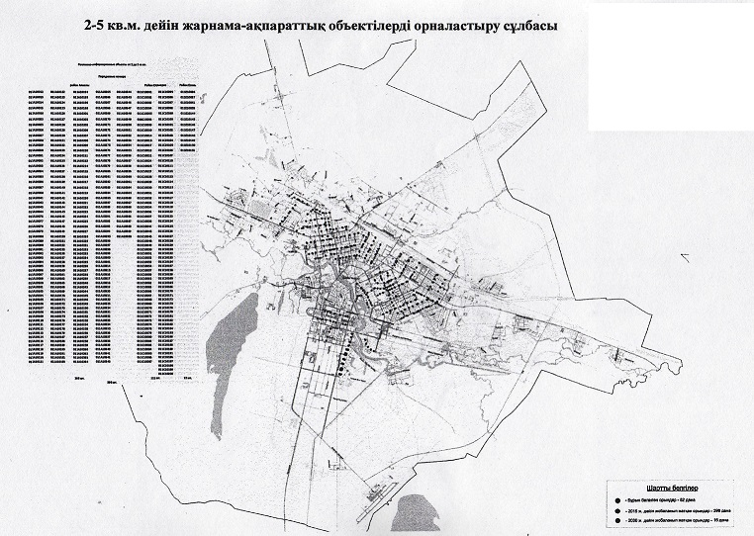

|  |  |
| --- | --- |
|  | Астана қаласында сыртқы (көрнекі) жарнаманы орналастырудың тәртібі мен шарттары туралы қағидаларға 2-қосымша 2015 жылғы 18 наурыздағы № 340/48-V |

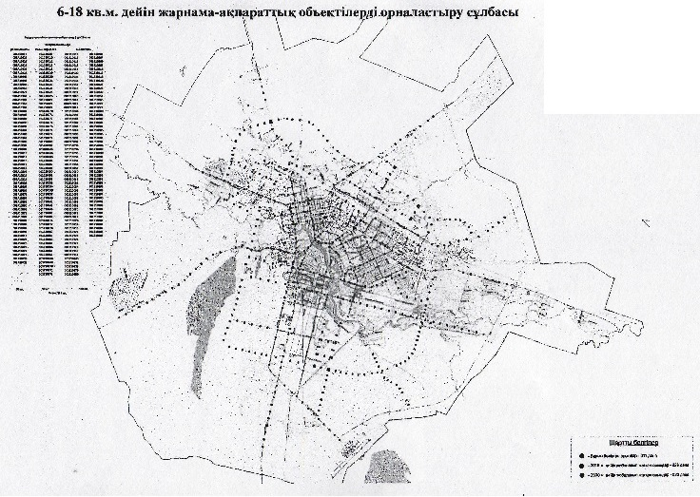

|  |  |
| --- | --- |
|  | Астана қаласында сыртқы (көрнекі) жарнаманы орналастырудың тәртібі мен шарттары туралы қағидаларға 3-қосымша 2015 жылғы 18 наурыздағы № 340/48-V |

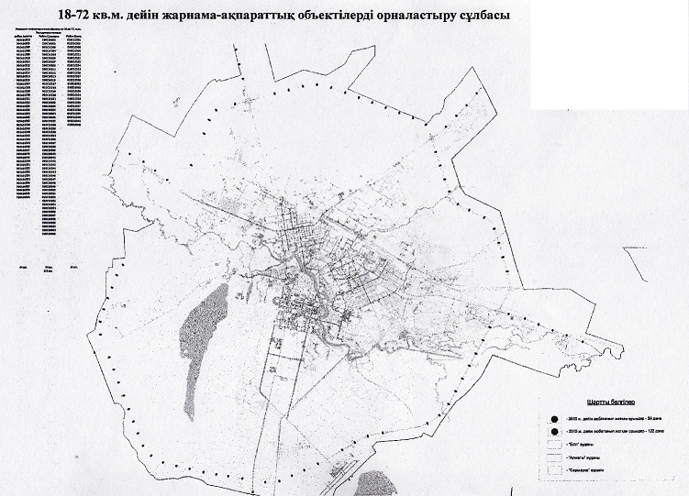

© 2012. Қазақстан Республикасы Әділет министрлігінің «Қазақстан Республикасының Заңнама және құқықтық ақпарат институты» ШЖҚ РМК